Лабораторная работа № 6
Двоичная арифметика

Задание
1.Выполните запуск и настройку программы (п. 1.1)
2.Выполните примеры (п. 1.2-1.5)
3.Выполните самостоятельно задания своего варианта (п. 1.6),
оформите отчёт по лабораторной работе в текстовом документе с титульным листом.

  - Настройка программы.
Для этого выполним следующее действие.
Вид→двоичный
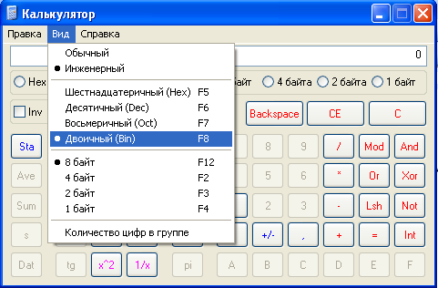

  - Сложение в двоичной системе исчисления.
Для сложения в двоичной системе исчисления нужно сделать следующее:
- Ввести первое слагаемое
- Нажать знак «+» ввод производиться либо с
- Ввести второе слагаемое клавиатуры, либо с помощью
- Нажать знак «=» мыши

ПРИМЕР:
100011₂+1001₂=(?)₂
ШАГ 1
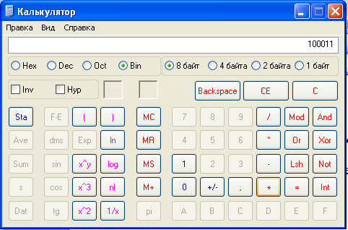

ШАГ 2
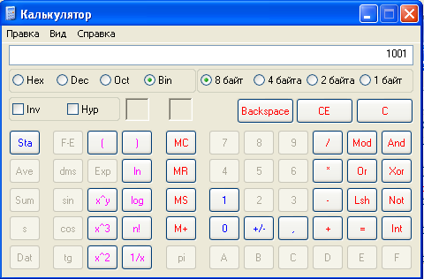

ШАГ 3
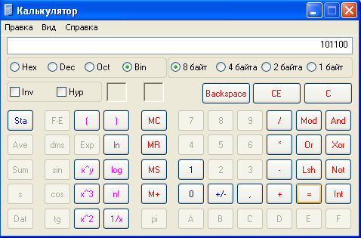

  - Вычитание в двоичной системе исчисления.
Для вычитания в двоичной системе исчисления нужно сделать следующее:
- Ввести уменьшаемое
- Нажать знак «-» ввод производиться либо с
- Ввести вычитаемое клавиатуры, либо с помощью
- Нажать знак «=» мыши

ПРИМЕР:
111101₂-10011₂=(?)₂
ШАГ 1
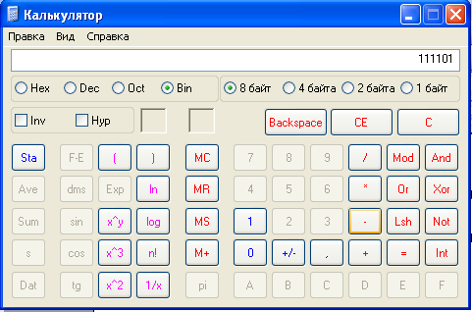

ШАГ 2
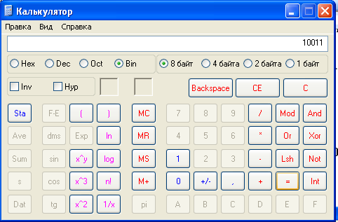

ШАГ 3

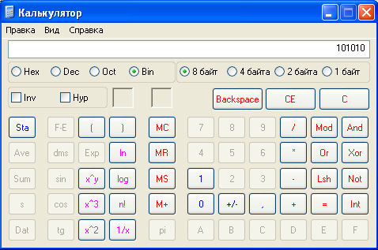

  - Деление в двоичной системе исчисления.
Для деления в двоичной системе исчисления нужно сделать следующее:
- Ввести делимое
- Нажать знак «÷» ввод производиться либо с
- Ввести делитель клавиатуры, либо с помощью
- Нажать знак «=» мыши

ПРИМЕР:
101011₂÷101₂=(?)₂
ШАГ 1
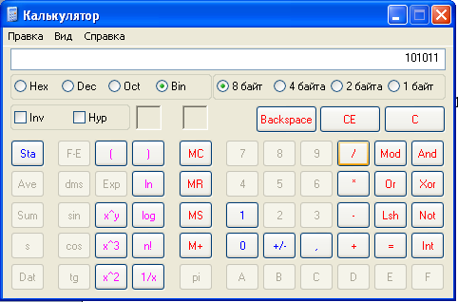

ШАГ 2
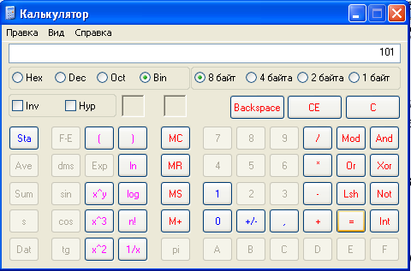

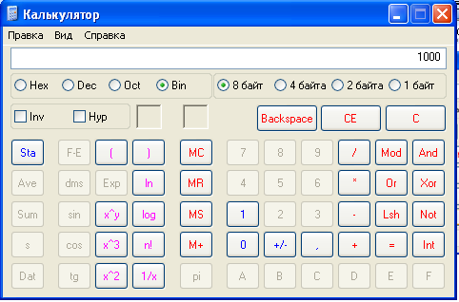
ШАГ 3

  - Умножение в двоичной системе исчисления.
Для умножения в двоичной системе исчисления нужно сделать следующее:
- Ввести первый множитель
- Нажать знак «*» ввод производиться либо с
- Ввести второй множитель клавиатуры, либо с помощью
- Нажать знак «=» мыши

ПРИМЕР:
111010₂*10111₂=(?)₂
ШАГ 1
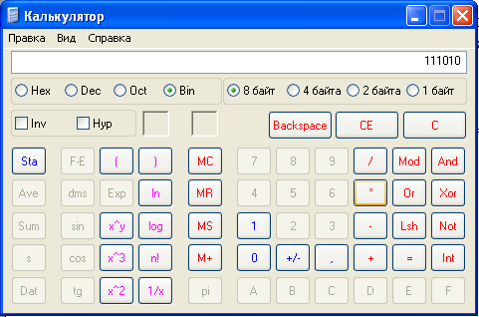

ШАГ 2
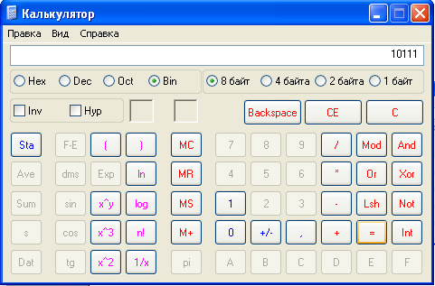

ШАГ 3
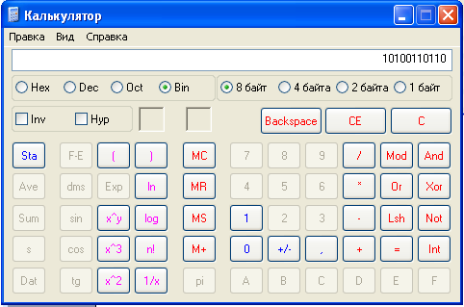

  - Задания для самостоятельного выполнения.

Вариант№1
Задание№1 1010011₂+1100101₂→(?)₂
Задание№2 1010011₂-1100101₂→(?)₂
Задание№3 1010011₂*1100101₂→(?)₂
Задание№4 1010011₂/1100101₂→(?)₂
Задание№5 1010011₂+1100101₂→(?)₂

Вариант№2
Задание№1 11100101₂/10101₂→(?)₂
Задание№2 110₂*1101₂→(?)₂
Задание№3 1111011₂/10010₂→(?)₂
Задание№4 11011010₂+10010011₂→(?)₂
Задание№5 11010011₂-110101₂→(?)₂

Вариант№3
Задание№1 101011₂*1011₂→(?)₂
Задание№2 1110111₂+11010111₂→(?)₂
Задание№3 110101₂*10101₂→(?)₂
Задание№4 1101101₂/1101₂→(?)₂
Задание№5 11011101₂-1001001₂→(?)₂

Вариант№4
Задание№1 1001101₂+11011001₂→(?)₂
Задание№2 111101₂/1001₂→(?)₂
Задание№3 1010101₂+1101101101₂→(?)₂
Задание№4 1010011₂*1011011₂→(?)₂
Задание№5 100011101₂+1100101₂→(?)₂

Вариант№5
Задание№1 1010011₂-100101₂→(?)₂
Задание№2 11100101₂/1100101₂→(?)₂
Задание№3 1010011₂-100001₂→(?)₂
Задание№4 110001101₂+1100101₂→(?)₂
Задание№5 1011011₂*1110001₂→(?)₂

